

中国重汽集团电信租赁机房安全能力提升项目

招标文件

项目编号：FSCZB2025110552

招 标 人：中国重汽集团济南动力有限公司

2025年11月

招标公告

中国重汽集团电信租赁机房安全能力提升项目招标公告
- 项目介绍
- 项目名称：中国重汽电信租赁机房安全能力提升项目
- 项目编号：FSCZB2025110552
- 招标形式：公开招标
- 项目概况：为填补IDC和同心云安全监测的空白，提升安全防护能力，现申请中国重汽电信租赁机房安全能力提升项目立项，对重汽电信租赁机房新增态势感知平台、探针和防火墙设备。
- 投标限价：本项目投标人的含税投标价不得超过278万元。
- 招标人信息：
招标人名称：中国重汽集团中国重汽集团济南动力有限公司
商务联系人：黄老师
电话：17860606327
邮箱：huangjiahao@sinotruk.com
项目联系人：陈老师
电话：13793155096
邮箱：chenxinzhe@sinotruk.com
- 投标人资质要求：
1.投标人须遵守《中华人民共和国招标投标法》及其它有关的法律和法规；为中华人民共和国境内注册的独立法人机构，具有独立承担民事责任能力；
2.拟标投人必须是在中华人民共和国境内注册的独立法人机构，具有独立承担民事责任能力；注册资金不少于1000万人民币（或等值其他货币）；公司成立3年以上（以营业执照成立日期到开标当日满3年为准），且经营范围满足招标人需求；并在人员、设备、资金等方面具有承担本项目的能力；
3.投标人须具有良好的商业信誉和健全的财务会计制度，财务状况和市场行为良好。没有处于被有权机关吊销营业执照、吊销资质、停业整顿、取消投标资格以及财产被接管、冻结或进入破产程序等；
4.投标人在“信用中国”中未列入联合惩戒失信人名单，且工商行政管理局的《国家企业信用信息公示系统》中查询不存在不良记录；
5.无招标违规、谎报年度报告信息、提供虚假资质资料等行为或其他行政处罚记录；
6.近三年内在经营活动中无与本项目有关的违法及重大违规情况；
7.投标人没有被列入招标人处《黑名单》（《黑名单》指投标人与招标人在以往或正在进行的合作中，存在招标人认为的违反合同约定或违反法律法规等的失信行为）的；
8.公司经营范围满足招标项目需求；
9.投标人须有依法缴纳税收和社会保障资金的良好记录；
10.投标人须负责提供合理的便于运输的包装物，并承担相关费用；
11.投标人须认可招标人的工作指令，包括节、假日能正常开展工作的要求。
12.拟投标人的直接或间接股东、法定代表人、董事、监事、高管非重汽员工及其亲属；
13.本次招标项目（不接受）联合体投标；
14.法律、行政法规规定的其他条件；
15.投标人是招标货物的制造商或制造商授权的经销商；一个制造商对同一品牌同一型号的货物,仅能委托一个代理商参加投标。如为代理商投标，需获得生产厂家正式授权，提供授权书原件，保证提供原厂售后服务并提供原厂售后服务承诺书原件。
16.投标人近三年（2022年至2024年）连续取得税务部门颁发的企业纳税信用A级评价证书。
17.所投设备厂商须为IDC近3年（2023-2025）中国态势感知解决方案市场领导者品牌或IDC 2024年中国统一威胁管理(UTM)硬件市场前五品牌。
18.所投设备厂商注册金不小于2亿元。
- 招标文件的领取、答疑、应标及投标报名
- 发标时间：2025年12月1日
- 招标公告领取：中国重汽官网、阳光采购平台
- 招标文件领取：应标资格审核后在e采通投标页面附件下载。
- 报名方式：
拟投标人根据招标人在中国重汽官网公开媒体上发布的招标信息，在“中国重汽e采通”平台报名，具体流程如下：
①系统注册与信息维护
首次注册供应商：请根据《SRM非生产供应商注册手册》（附件一）完成平台账号注册。
已注册供应商：请登录系统核对系统中2022-2024年度财务数据。如尚未填写或信息不全，请参照《SRM非生产供应商注册手册》（附件二）及时进行补充与更新，确保信息真实、完整。因供应商信息不全或错误导致的报名不成功，由投标人自行承担。
②应标流程
注册及财务数据维护完成后，参照《SRM系统供应商用户手册》（附件三）登录平台，进入“供应商应标”模块，选择对应项目点击“应标”，并按照本公告的“应标文件编制”要求准备资料并上传。资质审查通过后，视为报名成功（是否为代理商请如实选择）。
若为代理商应标，请在应标后主动联系商务联系人。
如资质审查未通过，请按审核意见修改后重新上传。请注意：应标截止时间后将无法再次上传或修改应标文件。
- 应标截止时间：2025年12月8日17时00分00秒
注：请务必在应标截止时间前完成注册及应标操作，注册审核需2-4日，财务数据变更审核需1-2日，应标截止时间精确到秒，逾期将无法应标。请自行掌握时间，避免无法应标。
- 应标文件编制
- 资质文件：
(1)法定代表人身份证明；
(2)法定代表人授权委托书（授权人需带身份证原件）；
(3)营业执照副本原件或复印件并加盖公章；
(4)投标人应具有相应生产证明，若非原厂商需提供原厂商授权书（原件或加盖投标单位公章的彩色打印件）；
(5)证明投标人满足投标资料表中列出的业绩要求的文件；
(6)经会计师事务所审计且出具无保留意见的近三年的财务审计报告原件，并加盖公章，包括但不限于报告页、经审计的资产负债表、利润表、现金流量表及报表附注。如投标人公司没有经审计的财务报告，可提供加盖公章的近三年财务报表，包括但不限于资产负债表、利润表、现金流量表。应提供中文版本的审计报告或财务报表；
(7)企业最近半年完税证明、信用证明材料（征信报告）；
(8)年度纳税信用评价信息（可从电子税务局查询截图，需加盖公章）；
(9)企业对外担保说明（写明贵单位对外有无对外担保和质押业务，需加盖公章）。
(10)信用中国截图或国家企业信用信息公示系统截图；
(11)招标文件中要求的其它资格证明文件。
(12)投标保证金缴纳凭证，同时正文描述付款账号、户名、开户行名称、开户行行号、保证金金额。（这条应标时不做要求，但必须随投标资质文件一起上传）。
其他：投标人可以证明企业实力的其他证明材料（可根据实际自行增加），根据实际情况上传pdf文件版本
- 交货及付款
- 交货期：自合同签定生效之日起，30个日历日之内设备交货至供货地点；连续 30个日历日之内安装调试完毕。安装调试工期超过规定时间的，投标人应当随标书提供详细的工期计划。
- 交货地点：重汽IDC机房。
- 交货方式：交钥匙方式
- 付款方式：半年期商业汇票（包括银行承兑汇票和商业承兑汇票）；

服务期自项目验收之日起3年(36个月)，验收之日前不付款，验收之日后开始付款。

支付方式为每3个月一个阶段，共12个阶段，每阶段服务费为本合同总金额的8.33%。

每阶段结束后的次月10日前，甲方对该阶段服务进行验收，验收合格后由丙方提供发票，甲方在收到丙方提供的发票后30日内，向丙方支付阶段服务费，项目不设质保金。如服务期间出现质量等问题，甲方扣除相应金额。

*注：付款方式及付款比例不允许偏离。
- 投标保证金
- 投标保证金的缴纳形式：银行基本账户转账。
- 投标保证金缴纳截止时间：2025年12月15日9:00 （投标时需随投标资质文件一起上传）。投标方应充分考虑银行信息交换时间，由此带来的保证金不能按时到帐的责任由投标方自行承担。
投标保证金的金额：人民币20000元
开户名称：中国重汽集团济南动力有限公司
开户银行： 中国建设银行济南市天桥区支行
银行帐号： 37001616508050150300
开户行联号：105451000362
投标保证金应从投标人的基本账户转出至上述账户并到账，否则视为无效投标。
转账附言：公司名称+项目名称+投标保证金。
（投标方需要在开标前，将投标保证金汇入指定账户，并截图发给商务联系人黄嘉豪微信号17860606327，否则视为无效报名）
- 投标保证金的退还
- 对于没有中标的投标人，投标保证金将于招标人内部完成中标人评审并确认最终中标人后在一个付款周期内予以原路返还（无息）；对于中标方，投标保证金将在签订合同后一个付款周期内原路返还（无息）。
4.发生以下情况时，招标人有权没收保证金：
（1） 截至开标前3天，投标人无正当理由且未以书面形式递交说明而在投标截止日不来投标的；
（2）投标人递送投标文件后，无正当理由放弃投标的；
（3）若为视频开标，招标过程中澄清函等资料原件未按要求提交的；
（4）自中标通知书发出之日起30日内，中标人无正当理由不签订合同的；
（5）投标人在投标过程中被查实有串标、围标、陪标等违规违纪行为的；
（6）投标人有违约违规行为或被投诉、举报的，在调查处理期间，保证金暂不退还，待调查处理结束后按有关规定处理。
（7）供应商与采购人、其他供应商或者采购代理机构恶意串通、围标、陪标的；
（8）供应商有违约违规行为或被投诉、举报的，在调查处理期间，保证金暂不退还，待调查处理结束后按有关规定处理；
（9）采购文件规定的其他情形。
- 本次招标最终解释权归中国重型汽车集团有限公司。

招标人有权指定招标人的关联单位作为合同签订人，与中标人签署相关合同，且具体权利义务以中标人与招标人的关联公司最终签署的合同为准。

附件1 投标函
致：中国重汽集团济南动力有限公司：
根据贵方 中国重汽电信租赁机房安全能力提升项目招标公告， 投标公司， 法人代表人为 ，正式授权 提交投标文件：资质证明文件、商务文件和技术文件。
据此函，签字代表宣布同意如下：
1.投标人已详细审查全部“招标文件”，包括修改文件（如有的话）以及全部参考资料和有关附件，已经了解我方对于招标文件、采购过程、采购结果有依法进行询问、质疑、投诉的权利及相关渠道和要求。
2.投标人在投标之前已经与贵方进行了充分的沟通，完全理解并接受招标文件的各项规定和要求，对招标文件的合理性、合法性不再有异议。
3.本投标有效期自开标日起 90个日历日。
4.如中标，本投标文件至本项目合同履行完毕止均保持有效，本投标人将按“招标文件”及政府采购法律、法规的规定履行合同责任和义务。
5.投标人同意按照贵方要求提供与投标有关的一切数据或资料。
6.与本投标有关的一切正式往来信函请寄：
地址：
邮编：
电话： 传真：
投标人代表姓名： 职务：
开户银行：
银行帐号：
联行号：
投标人名称（盖章）:
授权代表签字：
日期： 年 月 日

附件2 法定代表人授权委托书

本授权委托书声明：我＿＿＿＿＿＿＿（姓名）系＿＿＿＿＿＿＿＿＿＿＿＿＿＿＿＿＿＿＿＿＿＿＿＿＿＿＿＿（投标人全称）的法定代表人就 中国重汽电信租赁机房安全能力提升项目 现授权委托＿＿＿＿＿＿＿＿＿＿＿＿＿＿＿＿＿＿＿＿＿＿＿＿＿＿＿＿（单位名称）的＿＿＿＿＿＿＿＿（姓名、职务）为我公司全权代表，全权代表在投标文件、评标过程中的书面承诺、合同等所签署的一切文件和处理与之有关的一切事务，我均予以承认。
全权代表无转委权。特此委托。
附法人身份证明复印件（正反面）
附授权代理人身份证明复印件（正反面）
全权代表姓名： 性别： 年龄：
单位： 部门： 职务：
法定代表人签字或盖章
被授权人签字
被授权人电话：
投标人名称（公章）
年 月 日

附件3 投标人基本情况及资产情况汇总表（需盖章）

表 1 投标人基本情况表(格式)
企业名称 |  |  |  |  | 联系人
企业地址 |  |  |  |  | 联系人电话
企业性质 |  |  |  |  | 注册时间
企业法人代表 |  |  |  |  | 企业资质
品牌区分 | 自产 总代理 代理 经销
品牌名称 |  |  |  | 质量  体系 | /
单位概况
参保职工总人数 |  | 工程技术人员 |  | 生产、销售人员
企业优势、关键产品特点
企业行业水平及行业口碑
公司现有主要研发、 实验、生产设备
近三或五年企业类似业绩及履约情况
售后服务及质量
对本项目在设计、制造、进度、财务等方面采取的组织措施和相关人员简介

表 2 资产情况汇总表

公司资产情况汇总表
注册资金（万元）
实收资金（万元）
年度资产情况 | 2022年 | 2023年 | 2024年
流动资产（万元）
非流动资产（万元）
营业收入（万元）
年底资产总值（万元）
年底负债总值（万元）
资产负债率（ %）
净利润（万元）
未分配利润（万元）
营运资金
（本年营业收入-上年营业收入）÷上年营业收入
投标人：（盖章）
法定代表人（委托代理人）：（签字）
日 期： 年 月 日

附件4 保密承诺函

项目名称：中国重汽电信租赁机房安全能力提升项目
中国重汽集团济南动力有限公司：
我代表（投标人名称）对招标人的商业秘密作如下承诺：
无论是否中标、是否签署合同，对获得的招标人商业秘密（包括但不限于产品和/或装备的技术文件、制造文件、实验文件和销售及售后服务文件等，如报告、通知、记录、会议纪要、备忘录、图纸、草图、样品、模型、企业标准、软件；不论以何种形式提供，如光盘、磁盘、录像带、照片或其他表述，无论该信息是以口头还是书面方式还是何种语言提供、是否标识为保密，也无论该等信息储存于任何载体）承担保密责任。

投标人：（盖章）
法定代表人（委托代理人）：（签字）
日 期： 年 月 日

附件5 企业近年来同类项目业绩一览表
项目名称：中国重汽电信租赁机房安全能力提升项目
序号 | 采购单位 | 项目名称  （万元） | 合同金额 | 合同签订时间 | 联系人及  联系电话
企业近年来所有业绩合同总额汇总（必填）
注：提供2022年1月1日以来同类产品的制造销售业绩（用户名单、联系方式），并附合同复印件。该同类项目业绩一览表必须如实填写，应全尽全；一览表最终的所有业绩合同总额汇总必填，此项很重要，数据将影响现场评标专家组对投标单位的业绩考评。若未提供相应业绩证明，根据技术标评分规则，将影响现场评标专家组对投标单位业绩判定打分。
投标人：（盖章）
法定代表人（委托代理人）：（签字）
日 期： 年 月 日

附件6 设备质量承诺函

项目名称:中国重汽电信租赁机房安全能力提升项目
中国重汽集团济南动力有限公司：
我代表(投标人名称)为保证中标产品的质量特作如下承诺：

投标人：（盖章）
法定代表人（委托代理人）：（签字）
日 期： 年 月 日

附件一 SRM非生产供应商注册操作手册

浏览器中输入地址;
https://ecaitong.sinotruk.com:8012/#/login
1.下载《供应商用户手册》
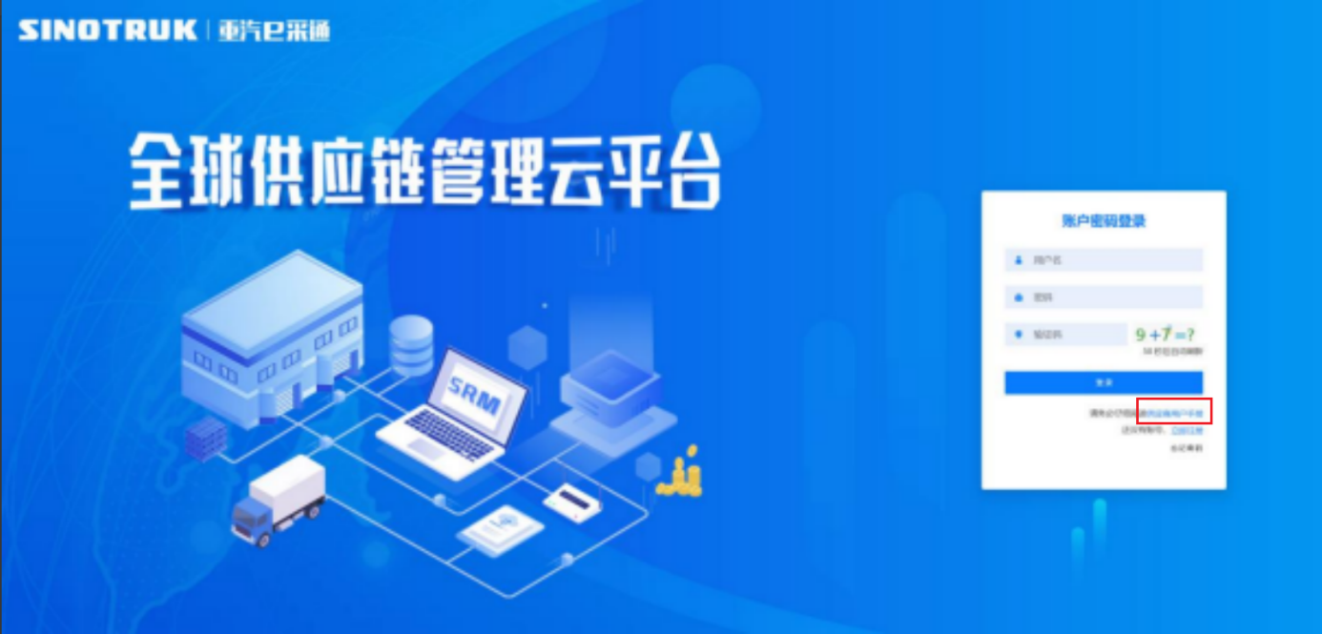

一、首次注册
1.点击立即注册

2.填写姓名、手机号码（没有注册过的），通过手机号接收验证码（区分大小写），点击完成后提示“注册成功，请重新登录”。同时系统自动给手机号发送短信，短信中告知登录账号及初始密码。需要使用此账号密码登录系统，进行供应商信息注册。


3.注册成功登录这个手机号码的账号进入系统，点击供应商注册

4.点击新增

- 按要求填写所有信息，注意非生产类要填写合作单位，最后提交审批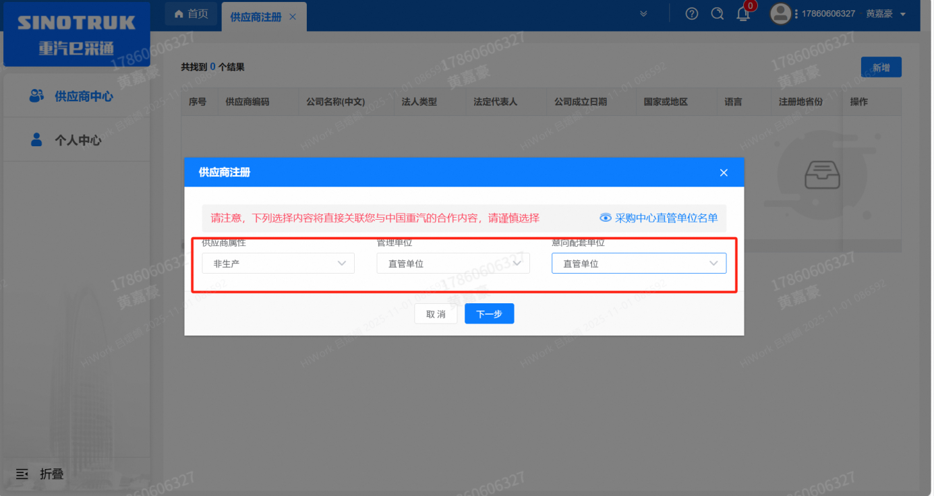
（非生产-直管-直管）

注：
- “项目名称”和“采购形式编号”见第一部分的“项目介绍”；
- 基本信息的填写尽可能完整，原则上要求供应商必须填写近三年财务指标情况；
- 管理单位选择【直管单位】、意向配套单位选择【直管单位】，配套能力“供货类别”填“直管单位非生产招标 / 信息化 / 信息化技术服务”，业务主管部门选择“数智化转型发展部”。
- 维护近三年财务指标
1.供应商使用业务账号登录系统后，通过菜单路径：供应商中心→供应商变更→供应商财务数据变更管理，点击【发起变更】按钮，进入供应商财务数据变更填写界面。
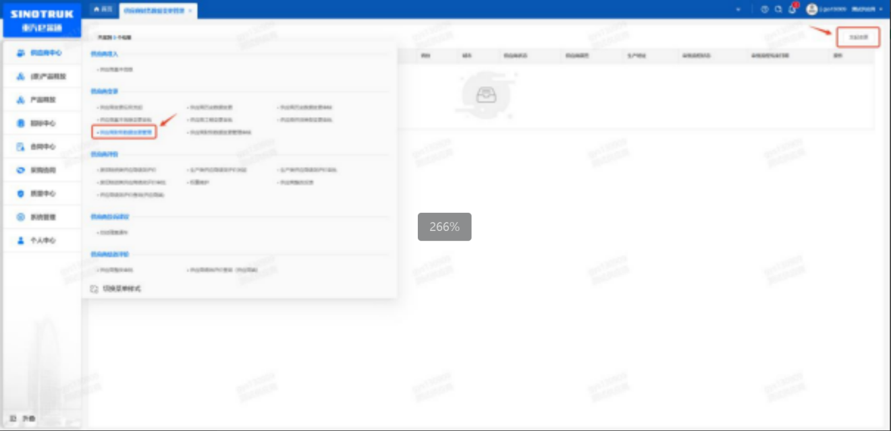

附件二 SRM系统供应商用户手册
系统网址：https://ecaitong.sinotruk.com:8012/
1.供应商应标
路径：招投标中心-非生产类招投标-供应商应标
点击应标，上传文件之后点击提交。


2、应标页面否为代理商请如实选择，若为代理商应标，请在应标后联系商务联系人

2.供应商投标
路径：招投标中心-非生产类招投标-供应商投标

点击投标按钮，进入详情页，输入投标报价并上传相应的附件。
注意：系统内的投标报价单位为“万元”，如开标现场发现填错报价，即直接淘汰。

3.供应商技术标澄清函
路径：招投标中心-非生产类招投标-供应商技术标澄清函
点击编辑按钮进入系统，上传技术标澄清函。
开标之后所有投标的供应商都可编辑提交，技术标入围之后 都不可编辑
4.供应商报价
路径：招投标中心-非生产类招投标-供应商报价
点击报价按钮进入报价详情界面，请在此轮报价起止时间内报价，否则无法报价。
5.供应商澄清报价
路径：招投标中心-非生产类招投标-供应商澄清报价
招标发起人接收建议价的同时会给供应商发送澄清报价，供应商在此界面进行澄清报价，点击编辑按钮进入澄清报价详细界面，输入价格并上传澄清函，之后点击提交。

6.供应商查看中标通知
路径：招投标中心-非生产类招投标-中标项目
点击查看进入查看中标项目详情


